НАШИ ПРОФСОЮЗНЫЕ ЛИДЕРЫ

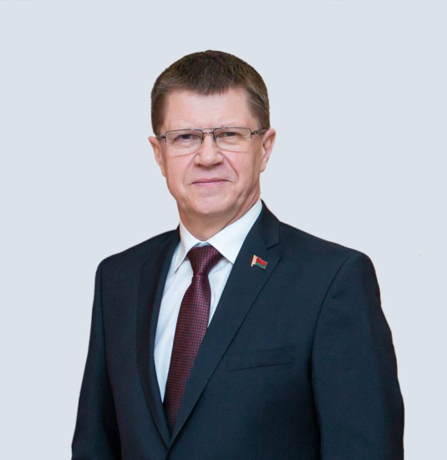 | СЕНЬКО  ЮРИЙ АЛЕКСЕЕВИЧ  председатель Федерации  профсоюзов Беларуси  тел. 8 (017) 203-90-31  тел.(факс) 8 (017) 373-43-37  Интернет-портал ФПБ: 1prof.by  e-mail: contact@fpb.by
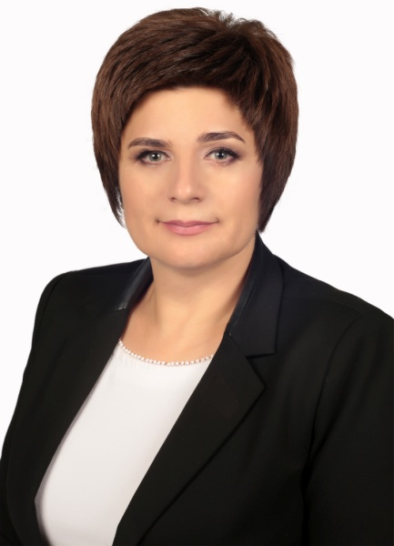 | ЯКУБОВИЧ  ТАТЬЯНА РОМАНОВНА  председатель  Белорусского профессионального союза работников образования и науки  тел. 8 (017) 374 81 39  сайт: estu.1prof.by  e-mail: pr@belestu.by, wr@belestu.by
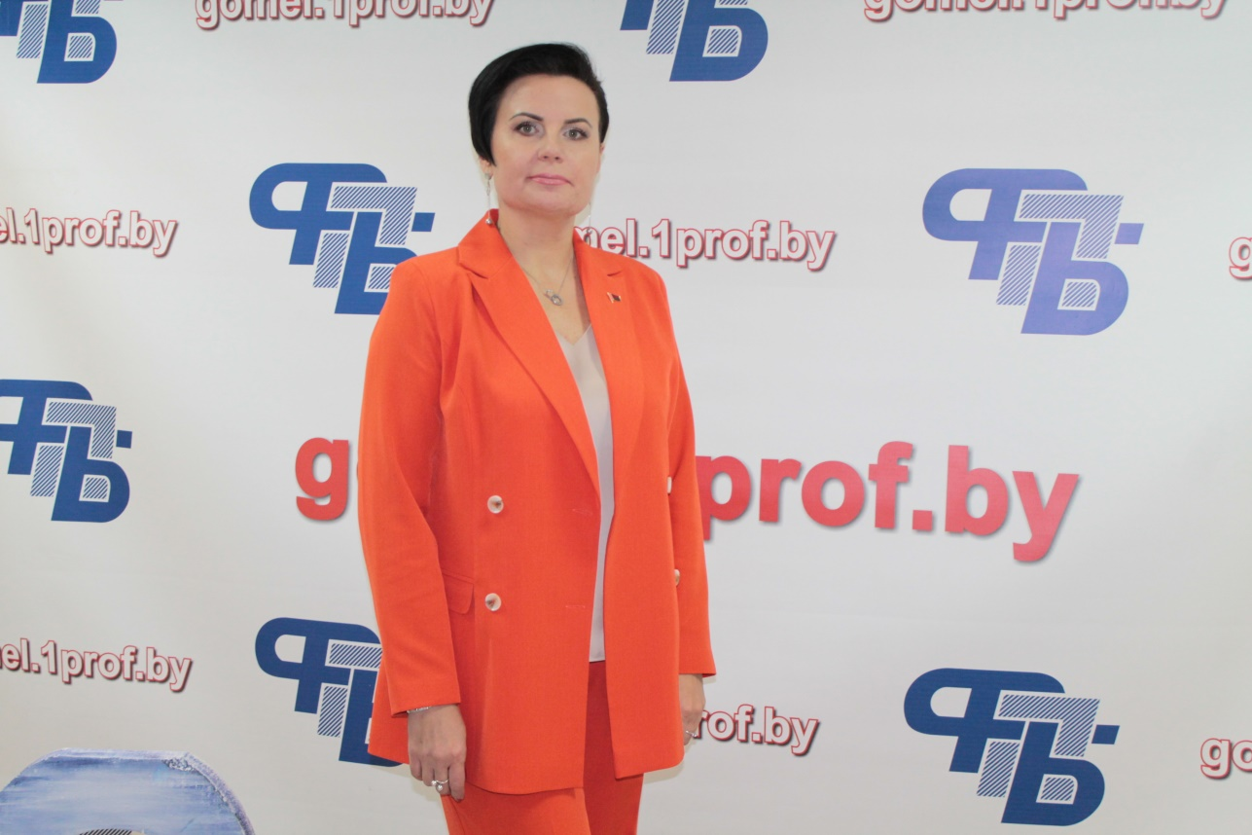 | ГАТАЛЬСКАЯ  ЖАННА ГРИГОРЬЕВНА  заместитель председателя  Гомельского областного объединения профсоюзов  тел. 8 (0232) 32-91-71  сайт: gomel.1prof.by  e-mail: gomeloblprof@mail.ru
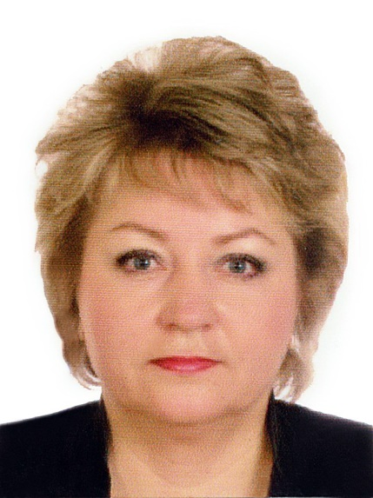 | ЖДАНОВИЧ  ЖАННА АНАТОЛЬЕВНА  председатель  Гомельской областной организации  Белорусского профессионального союза работников образования и науки  тел. 8 (0232) 32-95-91  сайт: estu-gomel.by  e-mail: gomobkom@yandex.by
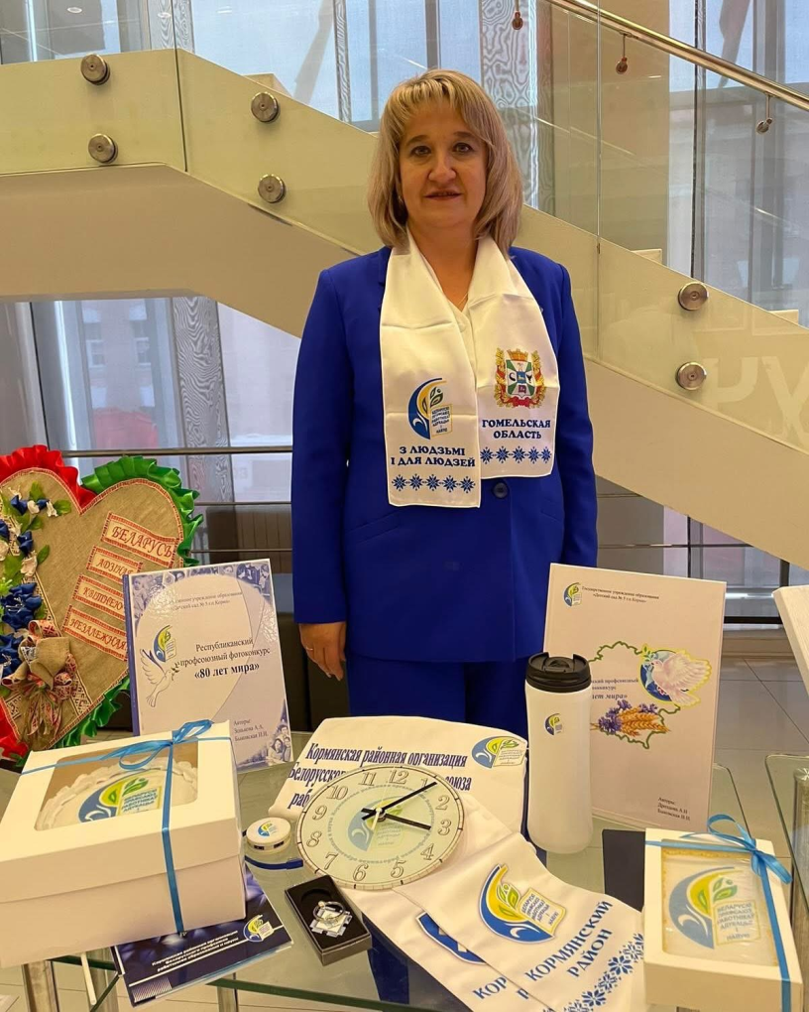 | КАЗАКОВА  НАТАЛЬЯ АНАТОЛЬЕВНА  председатель  Кормянской районной организации  Белорусского профессионального союза работников образования и науки  тел. 8 (02337) 4-50-13  сайт: estu-gomel.by  e-mail: prof_obr@korma.gov.by
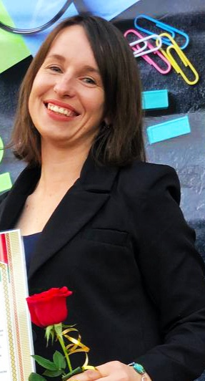 | ГУСАРЕВА  ЛЮДМИЛА ОЛЕГОВНА  председатель  первичной профсоюзной организации  ГУО «Лужковская базовая школа Кормянского района»  тел. 80(44)741-70-79  сайт: luzhok.schools.by  e-mail: gusareva.mila@mail.ru

